Встречаем весну с новыми скидками по «Моцнай картке»!
Предлагаем Вам ознакомиться с новыми предприятиями, присоединившимися к программе лояльности «Моцная картка» в апреле:
САНТА
(г. Минск, г. Брест, г. Пинск, г. Лида, г. Гомель, г. Столин, г. Береза, г. Иваново, г. Дрогичин, г. Ивацевичи)
Скидка 5% на товары
Аматиста
(г. Минск, г. Могилев, г. Гомель, г. Борисов, г. Солигорск.)
Скидка 3% на весь ассортимент
Domino’s Pizza
(г. Минск)
Скидка 20% на весь ассортимент
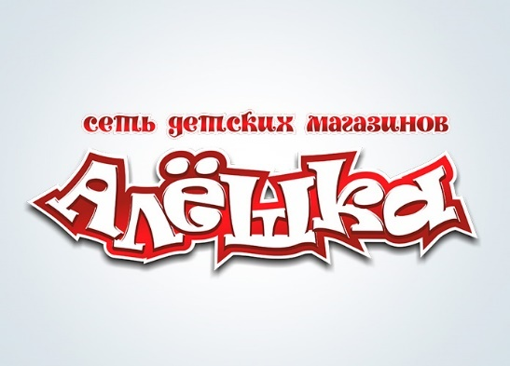 | Алёшка  (г. Минск)  Скидки до 10% на весь ассортимент
Inglot
(г. Минск, г. Гродно)
Скидка до 10% на весь ассортимент
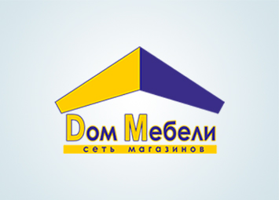 | Дом Мебели  (г. Минск)  Скидка 10% на весь ассортимент
Гвоздь
(г. Минск)
Скидка 10% на основное меню
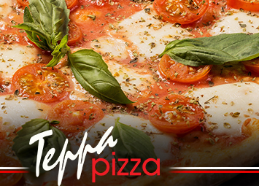 | Terra Pizza  (г. Минск)  Скидка 10% на все меню от службы доставки
Primaveri
(г. Минск)
Скидка 10% на весь ассортимент
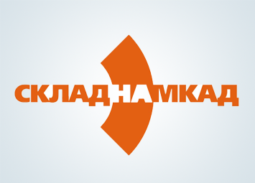 | Склад на МКАД  (г. Минск)  Скидка до 5% на все товары
Автобат
(г. Минск, г. Гродно)
Скидка 5% на весь ассортимент
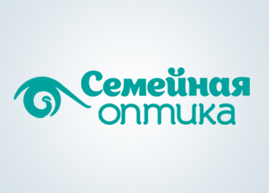 | Семейная оптика  (г. Витебск)  Скидка 3% на весь ассортимент
Top Secret
(магазины: http://topsecret.by/magaziny.html)
Скидка 20% на весь ассортимент товаров
LAUFER
(г. Минск)
Скидка 5% на весь ассортимент
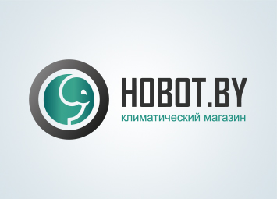 | Hobot.by  (по всей РБ)  Скидка до 5% на весь ассортимент
Могилевская РУП Фармация
(г. Могилев)
Скидка до 10% на весь ассортимент

Приятных Вам покупок и хорошего отдыха!

